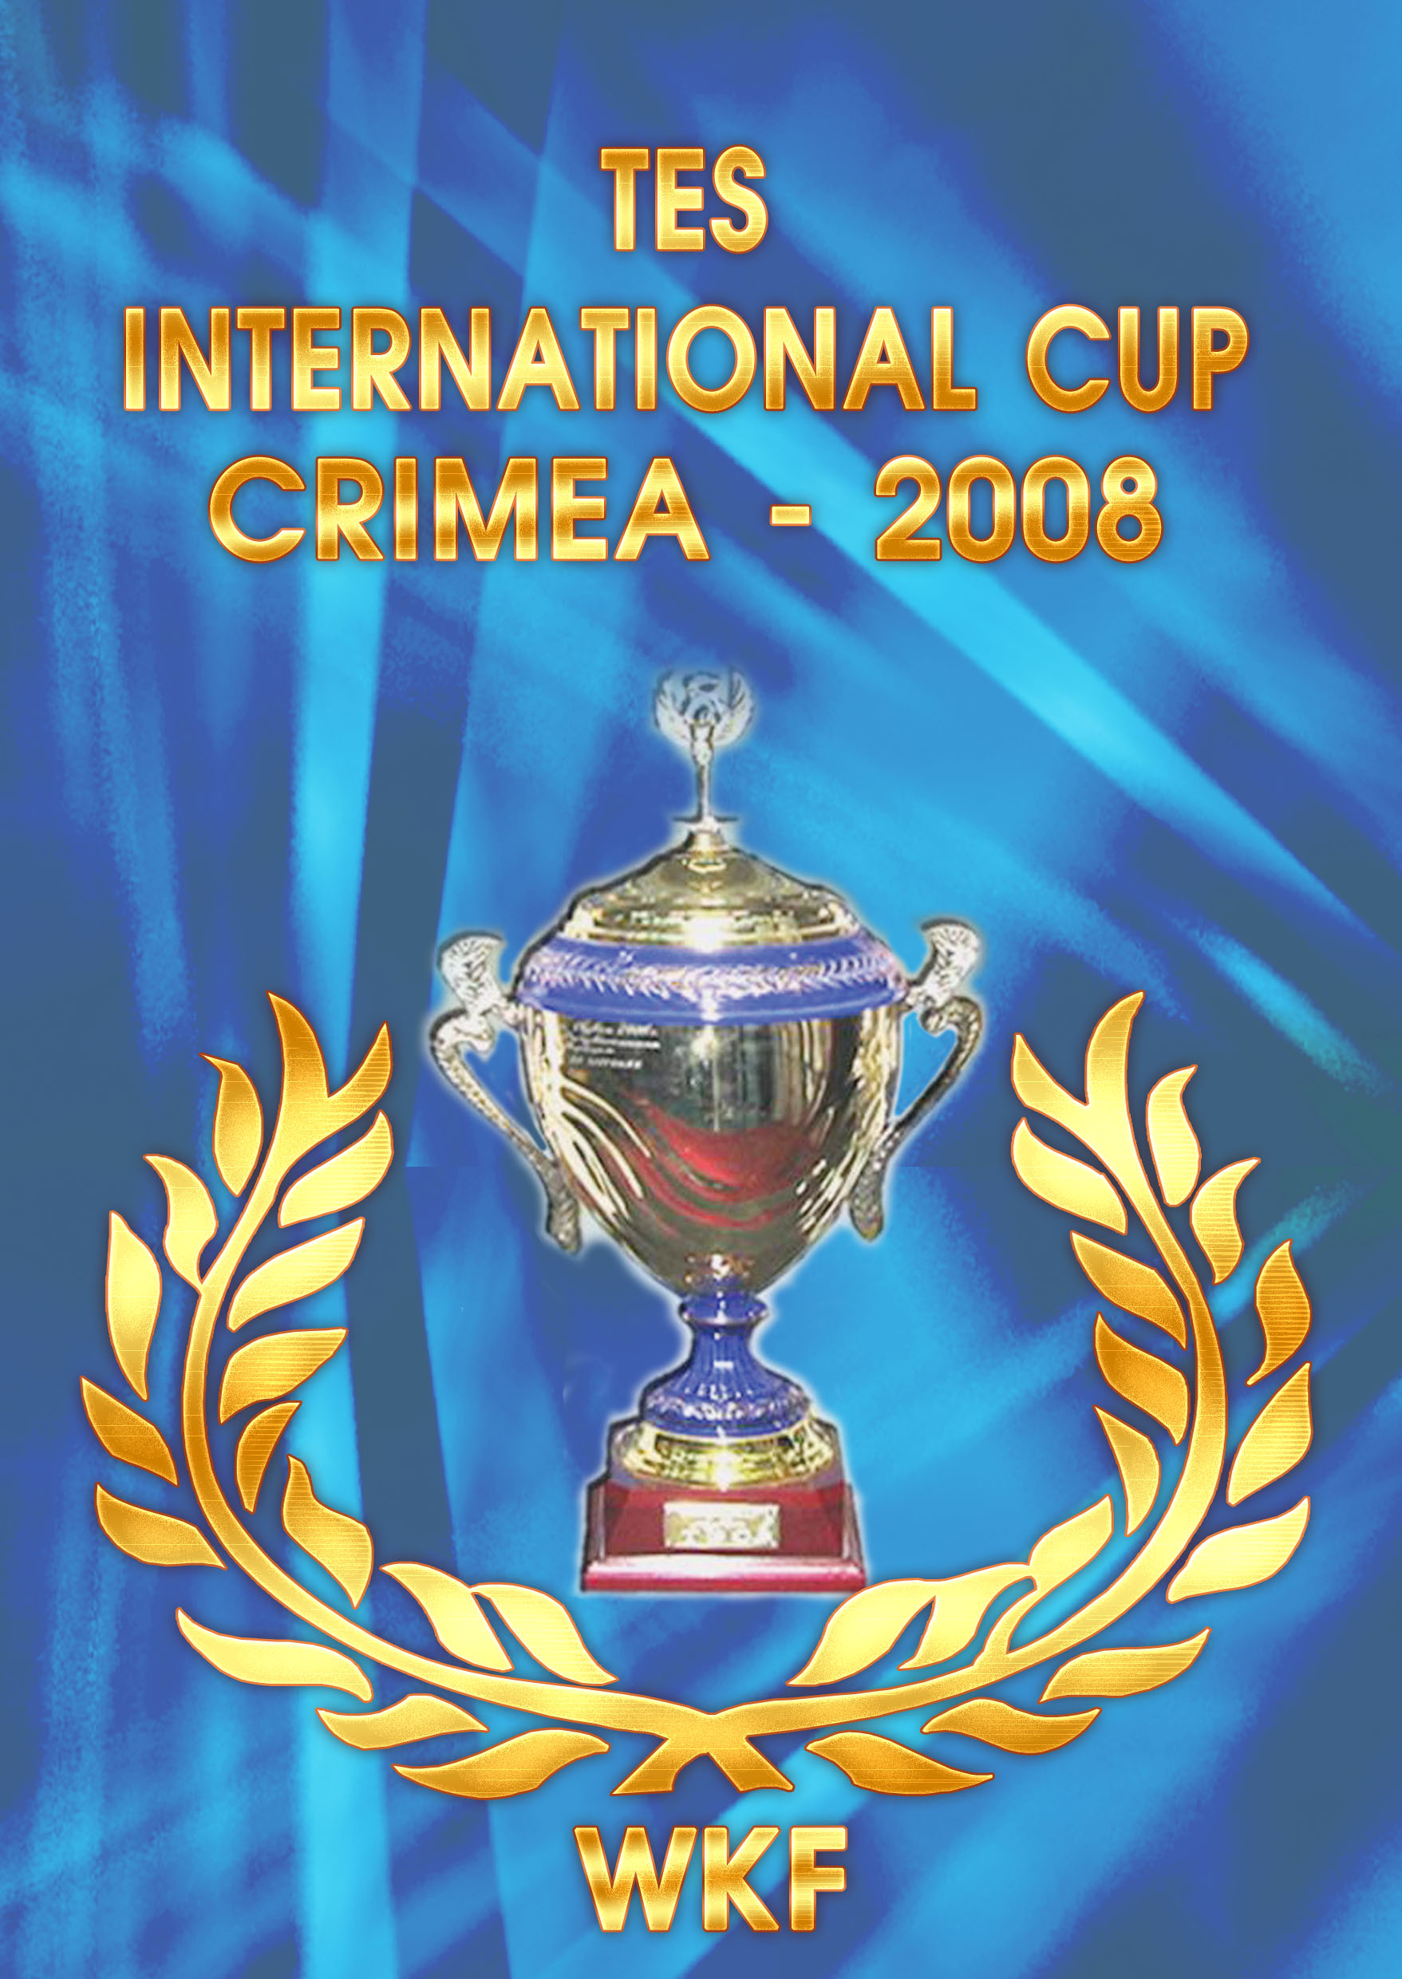

ПРИГЛАШЕНИЕ

Уважаемые коллеги!

Имею честь пригласить Вас и Вашу команду на VII Международный Кубок корпорации ТЭС по спортивному каратэ.

Наш. турнир проводится по правилам WKF и является открытым для всех федераций и организаций, культивирующих каратэ.

Обращаем Ваше внимание, что Корпорация ТЭС установила денежные призы за призовые места в абсолютных весовых категориях.
В рамках турнира состоится матчевая встреча между мастерами восточных единоборств Украины и Крыма.
Перед турниром 27-28 ноября 2008 г. состоится учебно-тренировочный и аттестационный семинар по каратэ WKF.
Я уверен, что Ваше участие поднимет уровень и престиж
VII Международного Кубка корпорации ТЭС.

С надеждой на встречу на гостеприимной
Крымской земле,

Президент КАВЕ Бейм С.Г.

«СОГЛАСОВАНО» «УТВЕРЖДАЮ» «УТВЕРЖДАЮ»
Председатель Комитета Президент Общественной Президент Крымской
По физической культуре организации «Крымская республиканской федерации
и спорту Совета министров Ассоциация Восточных каратэ-до Шотокан
Автономной Республики Крым Единоборств»

_______________С.Н. Доценко _______________С.Г. Бейм _________________Г.А. Бейм

ПОЛОЖЕНИЕ О ПРОВЕДЕНИИ

VII МЕЖДУНАРОДНОГО КУБКА КОРПОРАЦИИ ТЭС
ПО СПОРТИВНОМУ каратэ
(WKF)
29-30 ноября 2008 года
г. Симферополь

Соревнования проводятся в соответствии с Календарным планом мероприятий Крымской республиканской федерации каратэ и Крымской Ассоциации Восточных единоборств на 2008 год, утвержденным Комитетом по физической культуре и спорту Совета министров Автономной Республики Крым.

1. Цели и задачи.
Соревнования проводятся с целью:
- популяризации спортивного каратэ в Крыму в рамках программы «Спорт и единоборства против наркомании и детской преступности»;
- расширение и укрепление деловых и дружественных контактов между клубами,
организациями каратэ Крыма, Украины, стран СНГ, ближнего и дальнего зарубежья;
- повышение квалификации судей;
- выявление и подбор лучших и перспективных спортсменов.

2. Руководство подготовкой и организация проведения соревнований.
Общее руководство осуществляется комитетом по физической культуре и спорту Совета министров Автономной Республики Крым (Доценко С.Н.)
Непосредственное руководство осуществляет Украинская Лига каратэ
(президент – Негатуров А.В.),
Крымская республиканская федерация каратэ.
(президент – Бейм Г.А.),
Крымская Ассоциация Восточных Единоборств (президент - Бейм С.Г.).
Главный судья соревнований – Шухман О.Е. (4 дан, Арбитр международной категории С).
Главный секретарь соревнований – Маркова Ю.

3. Сроки и место проведения соревнований.
Соревнования проводятся 29-30 ноября 2008 г., г. Симферополь, Бульвар Ленина 5/7, спорткомплекс Крымского государственного медицинского университета им. С.И. Георгиевского

4. Правила проведения соревнований.
Соревнования по каратэ проводятся по Правилам WKF.
Соревнования проводятся по системе с выбыванием после одного поражения (Олимпийская система, без утешения).

5. Программа соревнований.

Кумитэ личное

№  п/п |  | Возраст |  | Категория |  | Денежный приз (грн.) |  |  |  | Награды
 |  |  |  |  |  | 1 место | 2 место | 3 место |  | Медаль | Грамота
Мальчики/мужчины
1 |  | 6-7 лет |  | Абсолют |  | 250 | 200 | 150 |  | + | +
2 |  | 8-9 лет |  | -28 +28 |  | - | - | - |  | + | +
3 |  | 8 лет |  | Абсолют |  | 250 | 200 | 150 |  | + | +
4 |  | 9 лет |  | Абсолют |  | 300 | 250 | 200 |  | + | +
5 |  | 10-11 лет |  | -38+38 |  | - | - | - |  | + | +
6 |  | 10 лет |  | Абсолют |  | 300 | 250 | 200 |  | + | +
7 |  | 11 лет |  | Абсолют |  | 350 | 300 | 250 |  | + | +
8 |  | 12-13 лет |  | -46+46 |  | - | - | - |  | + | +
9 |  | 12 лет |  | Абсолют |  | 500 | 400 | 300 |  | + | +
10 |  | 13 лет |  | Абсолют |  | 500 | 400 | 300 |  | + | +
11 |  | 14-15 лет |  | -55+55 |  | - | - | - |  | + | +
12 |  | 14 лет |  | Абсолют |  | 500 | 400 | 300 |  | + | +
13 |  | 15 лет |  | Абсолют |  | 500 | 400 | 300 |  | + | +
14 |  | 16-17 лет |  | -58+58 |  | - | - | - |  | + | +
15 |  | 16 лет |  | Абсолют |  | 550 | 450 | 350 |  | + | +
16 |  | 17 лет |  | Абсолют |  | 600 | 500 | 400 |  | + | +
17 |  | 18 лет и старше |  | -67-75+75 |  | - | - | - |  | + | +
18 |  | 18 лет и старше |  | Абсолют |  | 750 | 600 | 500 |  | + | +
Девочки/Женщины
1 |  | 6-7 лет |  | Абсолют |  | 200 | 150 | 100 |  | + | +
2 |  | 8-9 лет |  | Абсолют |  | 250 | 200 | 150 |  | + | +
3 |  | 10-11 лет |  | Абсолют |  | 300 | 250 | 200 |  | + | +
4 |  | 12-13 лет |  | Абсолют |  | 350 | 300 | 250 |  | + | +
5 |  | 14-15 лет |  | -47+47 |  | - | - | - |  | + | +
6 |  | 14 лет |  | Абсолют |  | 350 | 300 | 250 |  | + | +
7 |  | 15 лет |  | Абсолют |  | 400 | 350 | 300 |  | + | +
8 |  | 16-17 лет |  | -55+55 |  | - | - | - |  | + | +
9 |  | 16-17 лет |  | Абсолют |  | 450 | 400 | 350 |  | + | +
10 |  | 18 лет и старше |  | -60+60 |  | - | - | - |  | + | +
11 |  | 18 лет и старше |  | Абсолют |  | 500 | 450 | 400 |  | + | +
Командное кумитэ мальчики/мужчины
1 |  | 6-7-8 лет |  | По 1 человеку каждого возраста |  | Куб +400 | 300 | 250 |  | + | +
2 |  | 9-10-11 лет |  | По 1 человеку каждого возраста |  | Куб +450 | 350 | 300 |  | + | +
3 |  | 12-13-14 лет |  | По 1 человеку каждого возраста |  | Куб +600 | 500 | 400 |  | + | +
4 |  | 15-16.17-18 лет |  | По 1 человеку каждого возраста |  | Куб +750 | 600 | 500 |  | + | +
Командное кумитэ девочки/женщины
1 | 6-7-8 лет |  | По 1 человеку каждого возраста |  | Кубок |  | - |  | - | + |  | +
2 | 9-10-11 лет |  | По 1 человеку каждого возраста |  | Кубок |  | - |  | - | + |  | +
3 | 12-13-14 лет |  | По 1 человеку каждого возраста |  | Кубок |  | - |  | - | + |  | +
4 | 15-16.17-18 лет |  | По 1 человеку каждого возраста |  | Кубок |  | - |  | - | + |  | +

Ката личное

Мальчики/мужчины |  |  | Девочки/женщины
Категория | Медаль | Грамота | Категория | Медаль | Грамота
5-6 лет | + | + | До 8 лет | + | +
7-8 лет | + | + | 9-10 лет | + | +
9-10 лет | + | + | 11-12 лет | + | +
11-12 лет | + | + | 13-14 лет | + | +
13-14 лет | + | + | 15-16 лет | + | +
15-16 лет | + | + | 17 лет и старше | + | +
17 лет и старше | + | +

Ката командное

Мальчики/мужчины |  |  | Девочки/женщины
Категория | Медаль | Грамота | Категория | Медаль | Грамота
До 9 лет | + | + | До 9 лет | + | +
10-13 лет | + | + | 10-13 лет | + | +
14-16 лет | + | + | 14-16 лет | + | +
17 лет и старше | + | + | 17 лет и старше | + | +

Примечание: за 1 место в командном зачете команда награждается кубком.
При наличии менее 8 спортсменов в категории, категории будут совмещены.

Продолжительности кумитэ по категориям:
Дети до 13 лет - 1,5 минуты чистого времени;
Юноши 14-15 и 16-17 лет- 2 минуты чистого времени;
Взрослые- 3 минуты чистого времени.

28 ноября, пятница
12.00 - 18.00 – мандатная комиссия.
17.30 – брифинг судей.
29 ноября, суббота
9.00 - начало первого дня соревнований:
- КАТА и КУМИТЭ индивидуальные
18.00 – торжественное открытие соревнований
по окончанию торжественной части продолжение соревнований:
финалы - КАТА и КУМИТЭ (весовая категория).
Награждение победителей будет проводиться по окончанию финальных поединков.
30 ноября, воскресенье
9.00 – начало второго дня соревнований:
- КУМИТЭ -АБСОЛЮТНАЯ КАТЕГОРИЯ
- КАТА КОМАНДНЫЕ (все категории):
- КУМИТЭ КОМАНДНОЕ (все категории)
Награждение победителей в конце каждой категории.

6. Участники соревнований
К участию в соревнованиях допускаются все желающие, имеющие необходимый уровень подготовки при наличии квалификационных и медицинских документов, и страховых полисов.
Экипировка спортсменов, согласно правил WKF (футы и щитки на ноги обязательны).

7. Мандатная комиссия.
Допуск участников к соревнованиям осуществляет Мандатная комиссия в составе:
Марковой Ю. – главный секретарь соревнований,
Шухман О.Е. – главный судья соревнований.
Мандатная комиссия - 28 ноября 2008 г. с 10:00 до 18:00 (строго в указанное время) по адресу:
г. Симферополь, Бульвар Ленина 5/7, спорткомплекс Крымского государственного медицинского университета им. С.И. Георгиевского

8. Условия допуска к соревнованиям.
Условия допуска участников к соревнованиям, их квалификация и возраст определяются Правилами соревнований и настоящим Положением.
Официальная заявка, подписанная руководителем региональной Федерации каратэ, оформляется по установленной форме (Форма Официальной заявки прилагается) и утверждается местным органом исполнительной власти в области физкультуры и спорта.
Предварительные заявки (см. приложение № 1) направляются по факсу:
8-0652-27-43-68 (для Украины); 8-103 8-0652-27-43-68 (для СНГ)
или по E-mail: TES_СUР@mail.ru, tescup@teskarate.com, President@teskarate.com, President_gl@mail.ru и принимаются до 27 ноября 2008 г.
Телефоны для справок: 8067-650-70-50
Только Официальный представитель команды предоставляет в Мандатную комиссию следующие документы на каждого спортсмена – члена команды:
- паспорт или свидетельство о рождении (обязательно);
- квалификационную книжку;
- страховой полис;
- медицинский допуск к участию в соревнованиях.

9. Благотворительные взносы.
Благотворительный взнос (за все категории, т.е. кумитэ личное, кумитэ абсолют, ката личное, ката командное, кумитэ командное) составляет:
- до 10 лет – 200, 00 гривен;
- с 10 лет – 250, 00 гривен.
Спортсмены могут выступать в других абсолютных возрастных категориях, заплатив дополнительный взнос в размере 50, 00 гривен.

Участник или команда, не прибывшие к месту соревнований до окончания работы Мандатной комиссии, не допускаются к участию в данных соревнованиях.
За любые изменения в протоколе соревнований после окончания мандатной комиссии производится взнос в размере 40, 00 грн. за каждое.
Жеребьевка участников проводится на основании предварительных и официальных заявок по окончании мандатной комиссии.
В течение работы Мандатной комиссии Оргкомитет обеспечивает организацию страхования участников соревнований от несчастного случая на период проведения соревнований.

10. Медицинское обеспечение соревнований.
Соревнования обслуживает специализированная бригада врачей и скорой помощи.

11. Материально-техническое обеспечение соревнований.
Материально-техническое обеспечение соревнований должно соответствовать требованиям Правил и документам государственных органов управления, регламентирующим порядок организации и проведения спортивно-массовых мероприятий.
В соответствии с Постановлением Кабинета министров Украины от 18 декабря 1998 г. № 2025 «О порядке подготовки спортивных сооружений и других, специально отведенных мест для проведения спортивных и культурно-зрелищных мероприятий»:
- подготовка спортивных сооружений возлагается на их собственников;
- контроль за подготовкой спортивных сооружений и обеспечение безопасности при проведении соревнований осуществляет рабочая комиссия, которая создана соответствующими областными государственными администрациями.
Собственник спортивного сооружения не меньше, чем за 4 часа до начала соревнований обязан предоставить рабочей комиссии акт о его готовности к проведению соревнований.
Неисполнение требований, предусмотренных этим пунктом, которые стали причиной появления чрезвычайных обстоятельств во время проведения соревнований, влечет за собой ответственность.

12. Принятие и рассмотрение протестов.
Принятие и рассмотрение протестов производится в соответствии с общими положениями и правилами их подачи при оплате протеста в размере 150, 00 гривен в фонд соревнований.
В случае принятия требований протеста деньги возвращаются к выдвигающему свои требования по нарушениям регламента или необъективности в работе судей, а виновный в сложившейся ситуации судья отстраняется от дальнейшей работы или наказывается материально, по усмотрению главного судьи соревнований.
В случае отклонения протеста деньги не возвращаются.

13. Размещение участников.
Предварительные заявки для бронирования гостиницы, с указанием количества членов делегации от организации подаются заблаговременно. Обращаться по телефону 8-093-500-77-08.

14. Финансирование соревнований.
Финансирование, проезд спортсменов, тренеров и судей осуществляется за счет командирующих организаций, федераций, клубов, спонсоров.
Все благотворительные взносы будут затрачены на организацию и проведение соревнований.

Оргкомитет

Председатель оргкомитета - руководитель КАВЕ - Григорян Н.К. Тел.: +38-067-650-70-50 (для Украины); 8-1038-067-650-70-50 (для СНГ);
Ответственный секретарь – Маркова Ю.

Оргкомитет оставляет за собой право внести изменения в настоящее Положение.

Настоящее положение является официальным приглашением на соревнования.

www.teskarate.com

VII Международный Кубок Корпорации ТЭС
по спортивному КАРАТЭ
WKF
29-30 ноября 2008 г.
Украина. АР Крым. г. Симферополь

Клуб ………………………………………………………………………………….
Адрес: …………………………..………………..Тренер…………………………
Представитель………………………….……….Тел/факс…………………………

ИНДИВИДУАЛЬНЫЕ КАТЕГОРИИ
№ п/п | Фамилия, имя | Пол | Кю/ Дан | Разряд | Возраст | Весовая категория | Категории |  |  | Врач
 |  |  |  |  |  |  | Ката | Кумитэ | Абсо-лют | Врач
1
2
3
4
5
6
7
8
9
10
11
12
13
14
15
16
17
18
19
20

Положение о всеукраинском учебно-тренировочном
семинаре и аттестационном экзамене WKF.
27-28 ноября 2008 года
г. Симферополь.

Программа семинара
В семинаре будет подробно рассмотрена аттестационная программа WKF (с нюансами и особенностями).
Семинар проводит Негатуров Александр,5 Дан WKF.

Для участия в семинаре необходимо:
- кимоно;
- будо-паспорт WKF с отметкой УЛК (для граждан Украины).
Стоимость участия в семинаре – 100 грн.
Для участия в экзамене необходимо:
- кимоно;
- сертификат, подтверждающий кю или дан;
- будо-паспорт WKF с отметкой УЛК (для граждан Украины);
- 1 фотография 3 х 4 см.;
- заполнить экзаменационную анкету.
Стоимость экзамена:
10 кю – 10 евро;
9 кю – 20 евро;
8 кю – 20 евро;
7 кю – 25 евро;
6 кю – 25 евро;
5 кю – 30 евро;
4 кю – 30 евро;
3 кю – 35 евро;
2 кю – 35 евро;
1 кю – 35 евро;

1 Дан – 60 евро;

2 Дан – 70 евро;

3 Дан – 80 евро.

Успешно сдавшие экзамен получают Международный сертификат WKF, признаваемый во всем мире.

Перерегистрация кю путем отметки в будо-паспорте и с выдачей сертификата – 14 грн.
Перерегистрация данов с отметкой в будо-паспорте и с выдачей сертификата : 1 Дан – 60 евро;

2 Дан – 70 евро;

3 Дан – 80 евро.

Ответственный за проведение семинара :
Григорян Н.К. тел. : +38-067-650-70-50 (для Украины);
8-1038-067-650-70-50 (для СНГ)

Президент
Украинской Лиги каратэ Негатуров А.В.

